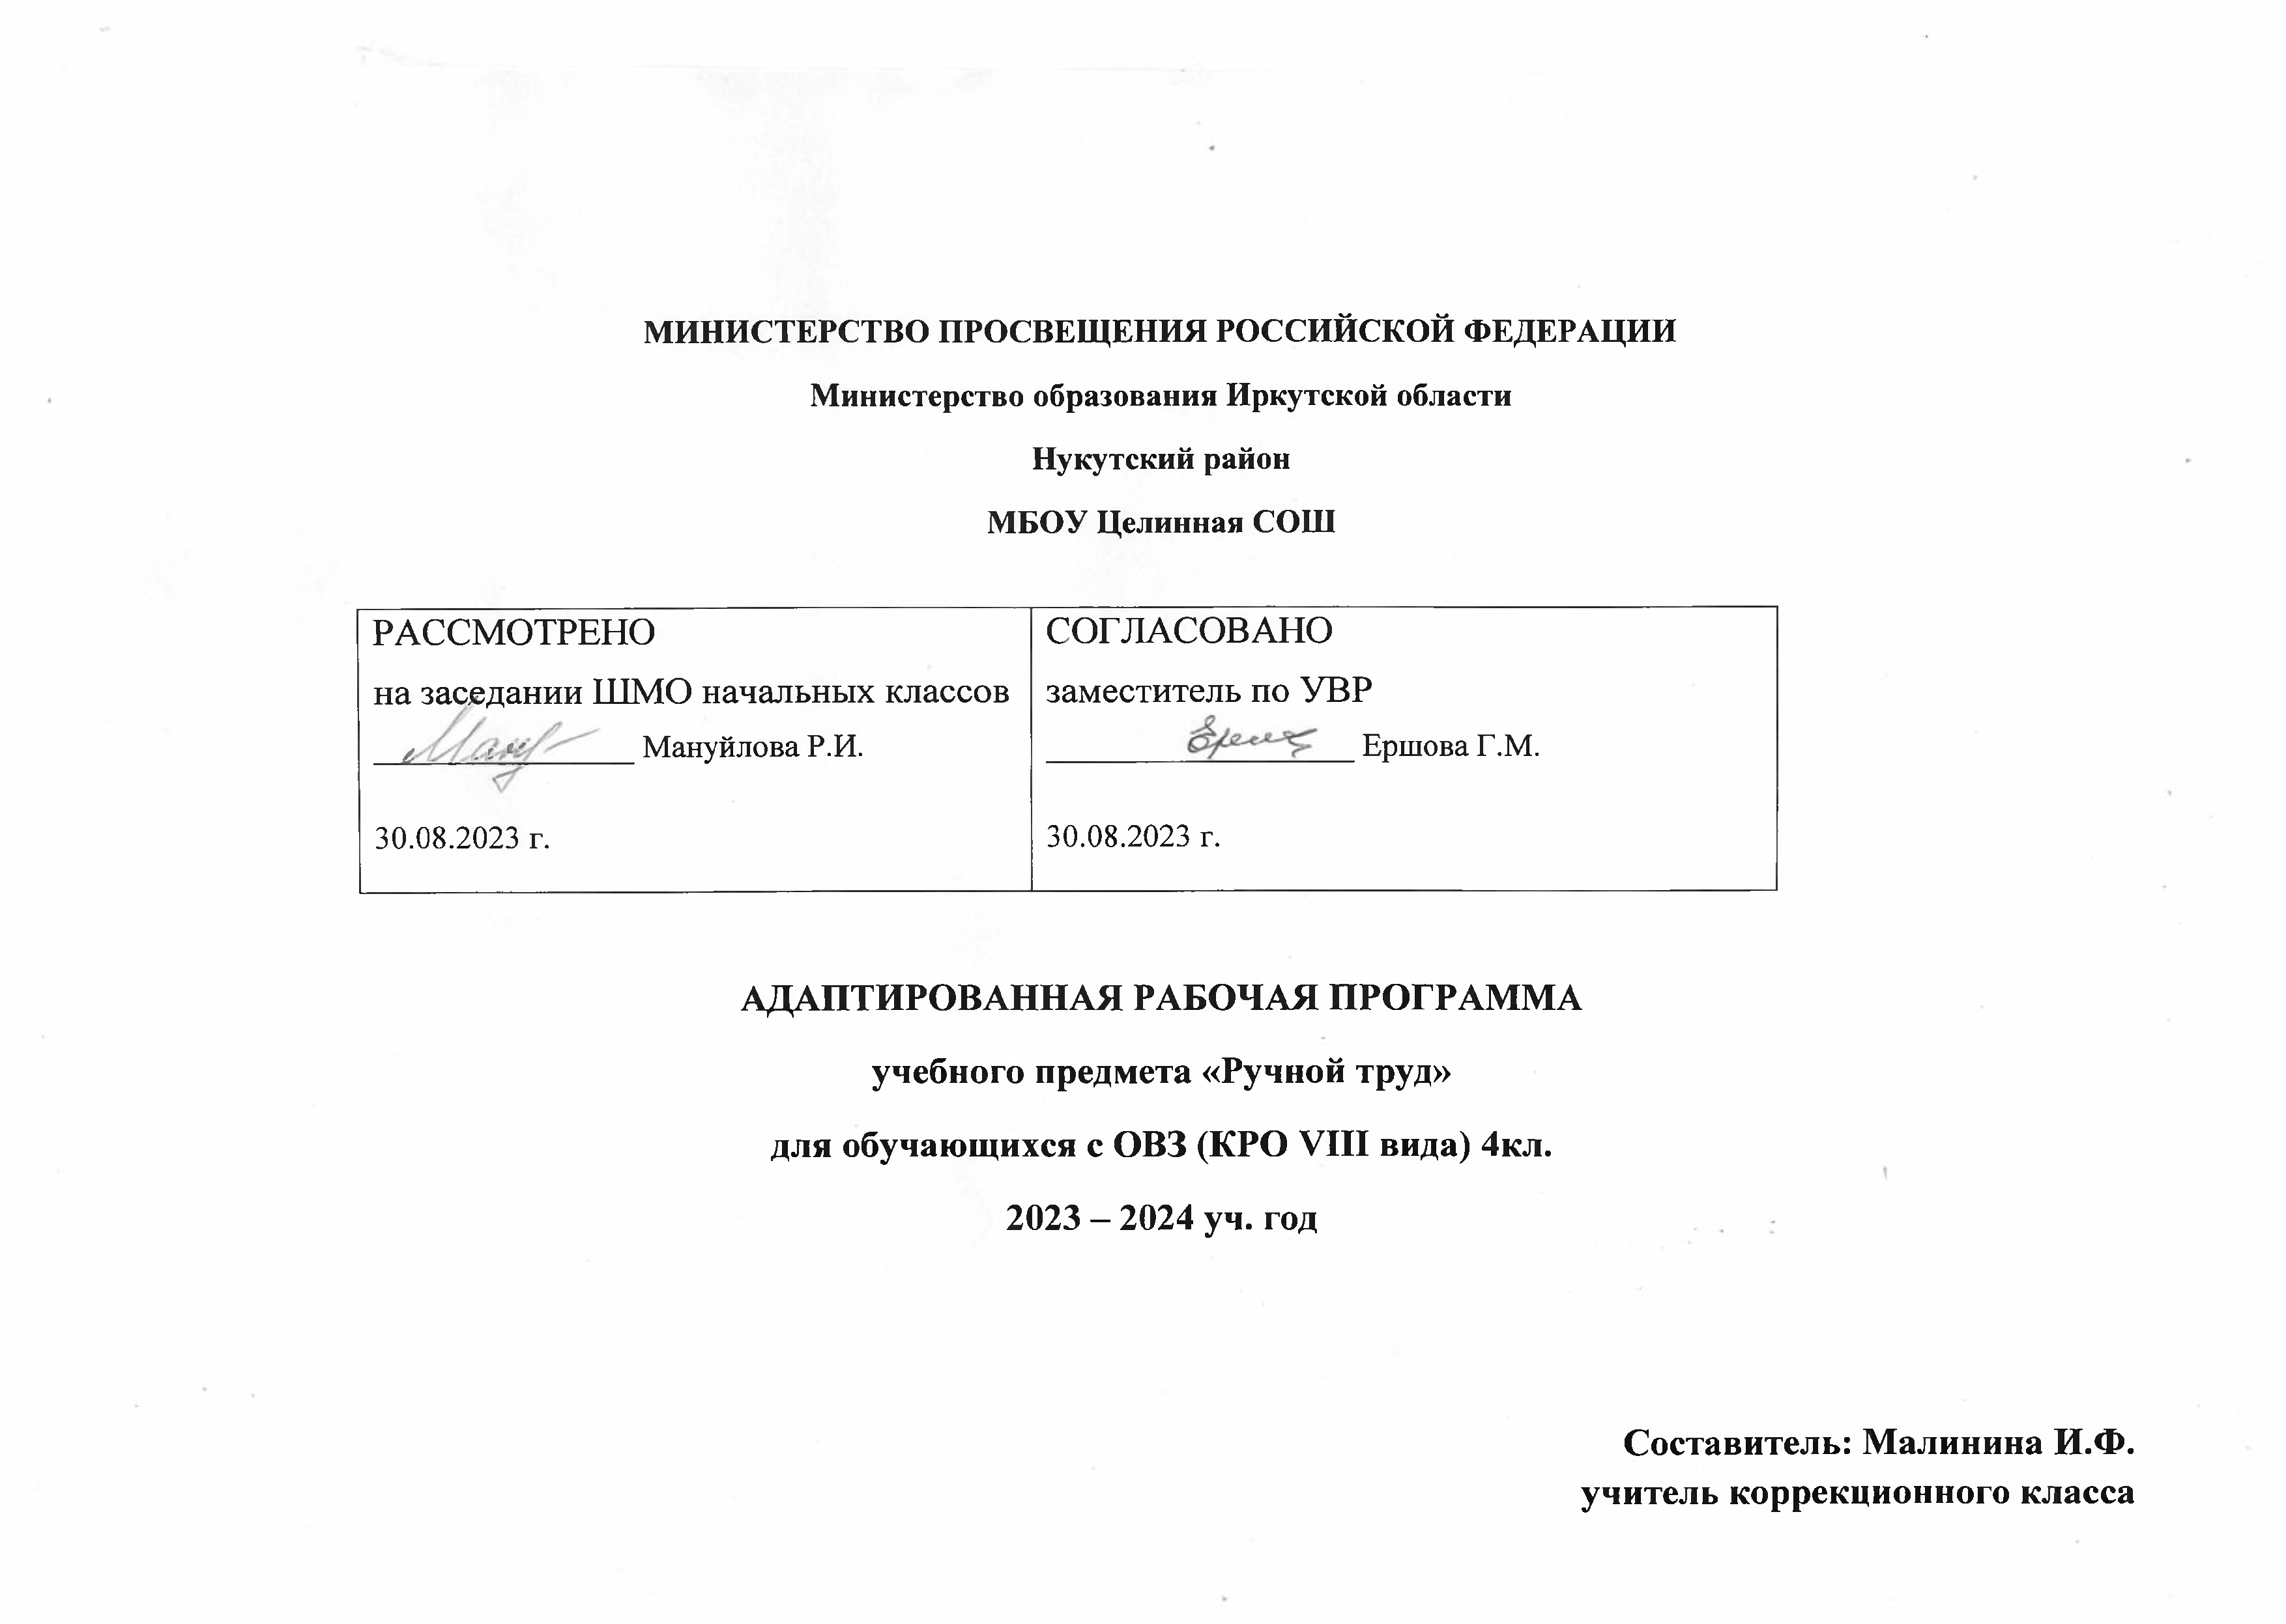

**Степанова К.В.**

1. **Пояснительная записка**

Программа по предмету «Ручной труд» для обучающихся с ограниченными возможностями здоровья в 4 классе составлена с учётом особенностей познавательной деятельности обучающихся с ограниченными возможностями здоровья, направлена на разностороннее развитие личности обучающихся, способствует их умственному развитию, содержит материал, помогающий обучающимся достичь того уровня общеобразовательных знаний и умений, трудовых навыков, который необходим им для социальной адаптации.

**Цель программы обучения:** воспитание положительных качеств личности ученика: трудолюбия, настойчивости, умение работать в коллективе; уважение к людям труда; получение элементарных знаний по видам труда.

Обучение труду в классе направлено на решение следующих **задач:**

- формирование трудовых качеств;

- обучение доступным приемам труда;

- развитие самостоятельности в труде;

- привитие интереса к труду;

- формирование организационных умений в труде – работать только на своем рабочем месте, правильно располагать на нем инструменты и материалы, убирать их по окончании работы.

1. **Общая характеристика учебного предмета**

**«Ручной труд»** – важный общеобразовательный предмет, который готовит учащихся с отклонениями в интеллектуальном развитии к жизни и овладению доступными трудовыми навыками. Труд является благоприятным условием обучения и воспитания; формирования необходимых трудовых и художественных умений и навыков**;** способствует социальной адаптации ребёнка в современном обществе и окружающей его предметно-бытовой среде. Главной специфической чертой этих уроков является то, что они строятся на уникальной психологической и дидактической базе – предметно-практической деятельности,которая обеспечивает реальное включение в образовательный процесс различных компонентов личности – интеллектуального, эмоционально-эстетического, духовно-нравственного, физического в их единстве, что создает условия для гармонизации развития, сохранения и укрепления психического и физического здоровья подрастающего поколения.

Перечень изделий и распределение учебного времени по видам труда даются примерные. В зависимости от условий школы и состава класса каждый учитель должен отобрать наиболее доступные для выполнения работы.

В целях ознакомления учащихся младших классов с видами и характером профессионального труда проходят экскурсии в мастерские школы.

1. **Место предмета в учебном плане**

Рабочая программа по предмету « Ручной труд»для 4 класса составлена в соответствии с недельным планом МБОУ Целинной СОШ 2021-2022 учебный год и рассчитана на 34 учебные недели , на предмет отводится 2 часа в неделю, ( 68 часов в год. Возможно изменение количества часов , в зависимости от изменения годового календарного учебного графика, сроков каникул, выпадение уроков на праздничные дни.

1. **Планируемые результаты освоения предмета.**

**Личностные результаты** освоения АООП образования включают готовность ребенка к принятию новой роли ученика, понимание им на доступном уровне ролевых функций и включение в процесс обучения на основе интереса к его содержанию и организации.

**Предметные результаты** освоения АООП образования вклю­ча­ют освоенные обучающимися знания и умения, специфичные для каждой предметной области, готовность их применения. Предметные результаты обучающихся с легкой умственной отсталостью (интеллектуальными нарушениями) не являются основным критерием при принятии решения о переводе обучающегося в следующий класс, но рас­сматриваются как одна из составляющих при оценке итоговых достижений.

**Личностные БУД:**

– осознание себя как ученика, заинтересованного посещением школы, обучением, занятиями, как члена семьи, одноклассника, друга;

– способность к осмыслению социального окружения, своего места в нем, принятие соответствующих возрасту ценностей и социальных ролей;

– положительное отношение к окружающей действительности, готовность к организации взаимодействия с ней и эстетическому ее восприятию;

– самостоятельность в выполнении учебных заданий, поручений, договоренностей;

– понимание личной ответственности за свои поступки на основе представлений об этических нормах и правилах поведения в современном обществе.

**Познавательные БУД:**

– умение выделять существенные, общие и отличительные свойства предметов;

– умение делать простейшие обобщения, сравнивать, классифицировать на наглядном материале;

– умение наблюдать; умение работать с информацией (понимать изображение, текст, устное высказывание, элементарное схематическое изображение, таблицу, предъявленные на бумажных и электронных и других носителях).

**Коммуникативные БУД:**

– умение вступать в контакт и работать в коллективе (учитель – ученик, ученик – ученик, ученик – класс, учитель – класс);– умение использовать принятые ритуалы

социального взаимодействия с одноклассниками и учителем;

1. – умение обращаться за помощью и принимать помощь;

-– умение слушать и понимать инструкцию к учебному заданию в разных видах деятельности и быту;

– умение сотрудничать со взрослыми и сверстниками в разных социальных ситуациях;

– умение доброжелательно относиться, сопереживать, конструктивно взаимодействовать с людьми.

**Регулятивные БУД:**

– умение адекватно соблюдать ритуалы школьного поведения (поднимать руку, вставать и выходить из-за парты и т.д.);

– умение принимать цели и произвольно включаться в деятельность, следовать предложенному плану и работать в общем темпе;

– умение активно участвовать в деятельности, контролировать и оценивать свои действия и действия одноклассников;

– умение соотносить свои действия и их результаты с заданными образцами, принимать оценку деятельности, оценивать её с учётом предложенных критериев, корректировать свою деятельность с учетом выявленных недочётов.

**5.Содержание учебного предмета**

**Работа с бумагой и картоном**

Элементарные сведения о бумаге (изделия из бумаги). Сорта и виды бумаги (бумага для письма, бумага для печати, рисовальная, впитывающая/гигиеническая, крашеная). Цвет, форма бумаги (треугольник, квадрат, прямоугольник). Инструменты и материалы для работы с бумагой и картоном. Организация рабочего места при работе с бумагой. Виды работы с бумагой и картоном:

***Разметка бумаги.*** Экономная разметка бумаги. Приёмы разметки:

* разметка с помощью шаблонов. Понятие «шаблон». Правила работы с шаблоном. Порядок обводки шаблона геометрических фигур. Разметка по шаблонам сложной конфигурации;
* разметка с помощью чертёжных инструментов (по линейке, угольнику, циркулем). Понятия: «линейка», «угольник», «циркуль». Их применение и устройство;
* разметка с опорой на чертёж. Понятие «чертёж». Линии чертежа. Чтение чертежа.

***Вырезание ножницами из бумаги***. Инструменты для резания бумаги. Правила обращения с ножницами. Правила работы ножницами. Удержание ножниц. Приёмы вырезания ножницами: «разрез по короткой прямой линии»; «разрез по короткой наклонной линии»; «надрез по короткой прямой линии»; «разрез по длинной линии»; «разрез по незначительно изогнутой линии»; «округление углов прямоугольных форм»; «вырезание изображений предметов, имеющие округлую форму»; «вырезание по совершенной кривой линии (кругу)». Способы вырезания: «симметричное вырезание из бумаги, сложенной пополам»; «симметричное вырезание из бумаги, сложенной несколько раз»; «тиражирование деталей».

***Складывание фигурок из бумаги*** (оригами). Приёмы сгибания бумаги: «сгибание треугольника пополам», «сгибание квадрата с угла на угол»; «сгибание прямоугольной формы пополам»; «сгибание сторон к середине»; «сгибание углов к центру и середине»; «сгибание по типу «гармошки»; «вогнуть внутрь»; «выгнуть наружу».

***Сминание и скатывание бумаги*** в ладонях. Сминание пальцами и скатывание в ладонях бумаги (плоскостная и объёмная аппликация).

***Конструирование из бумаги и картона*** (из плоских деталей; на основе геометрических тел (цилиндра, конуса), изготовление коробок).

С***оединение деталей изделия.*** Клеевое соединение. Правила работы с клеем и кистью. Приёмы клеевого соединения:

«точечное», «сплошное». Щелевое соединение деталей (щелевой замок).

**Картонажно-переплётные работы**

Элементарные сведения о картоне (применение картона). Сорта картона. Свойства картона. Картонажные изделия. Инструменты и приспособления. Изделия в переплёте. Способы окантовки картона: «окантовка картона полосками бумаги», «окантовка картона листом бумаги».

**Работа с текстильными материалами**

Элементарные сведения *о* ***нитках***(откуда берутся нитки). Применение ниток. Свойства ниток. Цвет ниток. Как работать с нитками. Виды работы с нитками:

***Наматывание ниток*** на картонку (плоские игрушки, кисточки).

***Связывание ниток в пучок*** (ягоды, фигурки человечков, цветы).

***Шитье***. Инструменты для швейных работ. Приёмы шитья: «игла вверх-вниз»,

***Вышивание***. Что делают из ниток. Приёмы вышивания: вышивка «прямой строчкой», вышивка прямой строчкой «в два приёма», «вышивка стежком «вперёд иголку с перевивом», вышивка строчкой косого стежка «в два приёма».

Элементарные сведения *о* ***тканях***. Применение и назначение ткани в жизни человека. Из чего делают ткань, Свойства ткани (мнётся, утюжится; лицевая и изнаночная сторона ткани; шероховатые, шершавые, скользкие, гладкие, толстые, тонкие; режутся ножницами, прошиваются иголками, сматываются в рулоны, скручиваются). Цвет ткани. Сорта ткани и их назначение (шерстяные ткани, хлопковые ткани). Кто шьёт из ткани. Инструменты и приспособления, используемые при работе с тканью. Правила хранения игл. Виды работы с нитками (раскрой, шитьё, вышивание, аппликация на ткани, вязание, плетение, окрашивание, набивка рисунка).

***Раскрой деталей из ткани***. Понятие «лекало». Последовательность раскроя деталей из ткани.

***Шитьё***. Завязывание узелка на нитке. Соединение деталей, выкроенных из ткани, прямой строчкой, строчкой «косыми стежками и строчкой петлеобразного стежка (закладки, кухонные предметы, игрушки).

***Ткачество***. Как ткут ткани. Виды переплетений ткани (редкие, плотные переплетения). Процесс ткачества (основа, уток, челнок, полотняное переплетение).

***Скручивание ткани***. Историко-культурологические сведения (изготовление кукол-скруток из ткани в древние времена). ***Отделка изделий из ткани***. Аппликация на ткани. Работа с тесьмой. Применение тесьмы. Виды тесьмы (простая, кружевная, с орнаментом).

***Ремонт одежды***. Виды ремонта одежды (пришивание пуговиц, вешалок, карманов и т. д.). Пришивание пуговиц (с двумя и четырьмя сквозными отверстиями, с ушком). Отделка изделий пуговицами. Изготовление и пришивание вешалки.

**Работа с древесными материалами**

Элементарные сведения о древесине. Изделия из древесины. Понятия «дерево» и «древесина». Материалы и инструменты. Заготовка древесины. Кто работает с древесными материалами (плотник, столяр). Свойства древесины (цвет, запах, текстура). Способы обработки древесины ручными инструментами и приспособлениями (зачистка напильником, наждачной бумагой). Способы обработки древесины ручными инструментами (пиление, заточка точилкой). Аппликация из древесных материалов (опилок, карандашной стружки, древесных заготовок для спичек). Клеевое соединение древесных материалов.

**Работа с металлом**

Элементарные сведения о металле. Применение металла. Виды металлов (чёрные, цветные, лёгкие тяжёлые, благородные). Свойства металлов. Цвет металла. Технология ручной обработки металла. Инструменты для работы по металлу.

***Работа с алюминиевой фольгой***. Приёмы обработки фольги: «сминание», «сгибание», «сжимание», «скручивание», «скатывание», «разрывание», «разрезание».

**Работа с проволокой**

Элементарные сведения о проволоке (медная, алюминиевая, стальная). Применение проволоки в изделиях. Свойства проволоки (толстая, тонкая, гнётся). Инструменты (плоскогубцы, круглогубцы, кусачки). Правила обращения с проволокой. Приёмы работы с проволокой: «сгибание волной», «сгибание в кольцо», «сгибание в спираль», «сгибание вдвое, втрое, вчетверо», «намотка на карандаш», «сгибание под прямым углом». Получение контуров геометрических фигур, букв, декоративных фигурок птиц, зверей, человечков.

**Календарно-тематическое планирование по предмету « Ручной труд» 4 класс**

|  |  |  |  |  |  |  |  |  |  |  |  |
| --- | --- | --- | --- | --- | --- | --- | --- | --- | --- | --- | --- |
| **№**  **п/п** | **№**  **урока по теме** | **Тема урока** | | **Планируемые результаты** | | | | | | **Дата** | |
| **предметные** | | **личностные** | | | |
| **18 часов** | |  | | ***I ЧЕТВЕРТЬ*** | | | | | | | |
| ***6 часа*** | |  | | ***Работа с бумагой и картоном*** | | | | | | | |
| 1 | 1-2 | Геометрическая фигура – раскладка | | Знать правила поведения работы на уроках ручного труда. Уметь самостоятельно ориентироваться в задании.  Соотносить свои действия и их результаты с заданными образцами | | Осознание себя как ученика, заинтересованного посещением школы. Воспитание и развитие социально значимых личностных качеств | | | |  | |
| 2 | 3-4 | Фигурка «Рыбка» | |  | |
| 3 | 5-6 | Нахождение на линейке длины заданной в миллиметрах | |  | |
| ***4 часа*** | |  | | ***Работа с тканью*** | | | | | | | |
| 4 | 7-8 | Игрушка «Кукла – скрутка» | | Правила пользования ножницами. Приготовить рабочее место с соблюдением правил гигиены | | Соотносить свои действия и их результаты с заданными  образцами | | | |  | |
| 5 | 9-10 | Изделие «Салфетка с аппликацией» | |  | |  | | | |  | |
| ***8 часов*** | | ***Работа с бумагой и картоном*** | | | | | | | | | |
| 6 | 11-12 | Игрушка с подвижным соединением деталей «Цыплёнок в скорлупе» | | Знать правила безопасности при работе с циркулем,  умение изготавливать поделки из бумаги и картона, правила нанесения клея на поверхность | | Готовность к безопасному и бережному поведению в природе и обществе | | | |  | |
| 7 | 13-14 | Игрушка «Летающий  диск» | |  | |
| 8 | 15-16 | Игрушка из бумажных кругов «Попугай» | |  | |
| 9 | 17-18 | Изготовление «Конверта для писем» с клеевым соединением деталей | |  | |
| **14 часов *II ЧЕТВЕРТЬ*** | | | | | | | | | | | |
| ***10 часов*** | | ***Работа с бумагой и картоном*** | | | | | | | | | |
| 10 | 1 8-19 | Изготовление конверта без клеевого соединения деталей | | Владение некоторыми технологическими приёмами ручной обработки материалов. Дать отчёт о последовательности изготовления изделия. Знание | | Внимательно относиться ксобственным переживаниям ипереживаниям других людей.Адекватно воспринимать оценкуучителя.  Самостоятельность | | | |  | |
| 11 | 20-21 | Творческая работа «Конверт с замком» без клеевого соединения | |  | |
| 12 | 22-23 | Аппликация «Коврик с геометрическим орнаментом» | |  | |
|  |  |  | | названий и некоторых свойств поделочных материалов и соблюдение правил их хранения, санитарно-гигиенических требований при работе с ними | | в выполнении учебных заданийВыполнять правила безопасного поведения в школе. Адекватно воспринимать оценку учителя | | | |  | |
| 13 | 24 -25 | Изделие «Закладка для книг из зигзагообразных полос» | |  | |
| 14 | 26-27 | Закладка из книг со  свободным плетением | |  | |
| ***2 часа*** | |  | |  | | ***Работа с тканью*** | | | |
| 15 | 28-29 | Изделие «Салфетка – прихватка» | | Уметь придерживаться плана при выполнении изделия | | Развитие навыков сотрудничества со взрослыми и сверстниками в разных социальных ситуациях | | | |  | |
| ***3 часа*** | |  | |  | | ***Работа с металлом*** | | | |  | |
| 16 | 30-32 | Изделие «Дерево» | | Уметь подбирать материалы и инструменты. Уметь осуществлять необходимые контрольные  действия | | Формирование способности к эмоциональному восприятию учебного материала.  Самостоятельность в выполнении учебных заданий, поручений, договорённостей | | | |  | |
|  | |
| ***20 часов***  ***14 часов*** | | **3 четверть**  **Конструирование** | | | | | | | | | |
|  | |
| 17 | 33-34 | Изделие  «Геометрическая фигура – раскладка» | Составлять план работы самостоятельно и по вопросам учителя | | | Владение навыками коммуникации и принятыми ритуалами социального взаимодействия | | | |  | |
| 18 | 35-36 | Изделие «Объёмное  ёлочное украшение» |  | |
| 19 | 37-38 | Изделие  «Растягивающаяся игрушка» |  | |
| 20 | 39-40 | Игрушка «Птица» |  | |
| 21 | 41-42 | Изделие «Снежинка» */* |  | |
| 22 | 43-44 | Летающая модель  «Планёр» | Делать отчёт о технологии | | | Соотносить свои действия и их | | | |  | |
| 23 | 45-46 | Летающая модель  «Самолёт» | изготовления отдельных частей изделия по вопросам учителя с употреблением в речи технических терминов | | | результаты с заданными  образцами | | | |  | |
| ***4 часа*** | |  |  | | | ***Работа с нитками*** | | | |
| 24 | 47-48 | Изделие «Цветок из ниток» | Правила хранения игл. Свойства ниток. Сравнивать  образец с натуральным объектом | | | Готовность к безопасному и бережному поведению в природе и обществе | | | |  | |
| 25 | 49-50 | Изделие «Помпон из ниток» |  | |
| ***2 часа*** | |  |  | | | ***Работа с проволокой*** | | | |
| 26 | 51-52 | Изделия «Декоративные фигурки птиц, зверей, человечков» | Правила пользования ножницами. Приготовить рабочее место с соблюдением правил гигиены | | | Соотносить свои действия и их результаты с заданными  образцами | | | |  | |
| **16 часов** | |  |  | | | ***IV ЧЕТВЕРТЬ*** | | | |
| ***2 часа*** | |  |  | | | ***Работа с проволокой*** | | | |
| 27 | 53-54 | Изделия из проволоки, бумаги и ниток «Муха и паук» |  | | |  | | | |  | |
| ***4 часа*** | |  |  | | | ***Работа с бумагой*** | | | |
| 28 | 55-56 | Изделие «Открытая | Осуществлять | | | Целостный | | | |  | | | |
|  |  | коробочка» | необходимые контрольные действия | | | социально ориентированный взгляд на мир в единстве с природой | | | |  | | | |
| 29 | 57-58 | Изделие «Коробочка» |
| ***4 часа*** | |  | ***Работа с древесиной*** | | | | |
| 30 | 58-60 | Аппликация из карандашной стружки *(цветок, цыплёнок, петушок, букет)* | Владение некоторыми технологическими приёмами ручной обработки материалов. Дать отчёт о последовательности изготовления изделия | | | Внимательно относиться ксобственным переживаниям ипереживаниям других людей.Адекватно воспринимать оценкуучителя | | | |  |
| 31 | 61-62 | Аппликация из древесных заготовок |  |
| ***2 часа*** | |  | ***Ремонт одежды*** | | | | |
| 32 | 63-64 | Пришивание пуговиц | Соблюдать пропорции и размеры изделия.Правила ТБ при работе с иглами, ножницами. Самостоятельность в выполнении учебных заданий | | | Соотносить свои действия и их результаты с заданными образцами | | | |  |
| ***2 час*** | |  | ***Картонно –переплётные работы*** | | | | |
| 33 | 65 | Экскурсия в библиотеку.  Изготовление записной | Умение выбирать книги, | | |  | | | |  |
|  | 66 | книжки – раскладушки с переплётной крышкой | изготавливать записную книжку с переплётом | | |  | | | |  |
| ***2 часа*** | |  | ***Ручные швейные работы*** | | | | | |
| 34 | 67 | Изделие «Подушечка для игл» | Умение владеть иглой, знать правила пользования иглой | | Самостоятельность в выполнении учебных заданий | |  | |  | | | |
|  | 68 | Изделие «Тряпичная игрушка – подушка» | Умение чертить по шаблону, знать правила пользования ножницами | | Адекватно воспринимать оценку учителя | |  | |